Thông tin cá nhân

- Tên tuổi –

Có gia đình chưa –

Học trường nào Thông tin kinh nghiệm

- Công ty đầu tiên làm mảng gì, sử dụng phần mềm nào

- Công ty thứ 2 làm gì, phần mềm nào

- Làm được bao nhiêu năm

* Nhớ nói là có dự định học tiếng Nhật sau khi đậu pvan Cuối cùng: Bạn có câu hỏi gì liên quan đến công ty không Link công ty tham khảo:

Embedded Target for RCar Virtual Platform is a development environment that generates peripheral code for target devices from Simulink® models and enables cooperative verification as Virtual Hardware In the Loop Simulation (vHILS) in a virtual environment with Simulink.

* Peripheral code is generated from Simulink models, along with the algorithm code, making it easy to check the operation and evaluate the performance of the application including peripheral functions for device selection and prototyping, even if you are not familiar with device specifications.
* The use of a virtual environment enables early verification, even before the WS of the device is completed, and verification can be performed without the need for actual devices.

|  |
| --- |
| Embedded Target for RCar Virtual Platform là môi trường phát triển tạo mã ngoại vi cho các thiết bị mục tiêu từ các mô hình Simulink® và cho phép xác minh hợp tác dưới dạng Phần cứng ảo trong Mô phỏng vòng lặp (vHILS) trong môi trường ảo với Simulink.  • Mã ngoại vi được tạo từ các mô hình Simulink, cùng với mã thuật toán, giúp bạn dễ dàng kiểm tra hoạt động và đánh giá hiệu suất của ứng dụng bao gồm các chức năng ngoại vi để lựa chọn thiết bị và tạo nguyên mẫu, ngay cả khi bạn không quen với thông số kỹ thuật của thiết bị.  • Việc sử dụng môi trường ảo cho phép xác minh sớm, ngay cả trước khi WS của thiết bị hoàn tất và việc xác minh có thể được thực hiện mà không cần thiết bị thực tế. |

### Giới thiệu

Phần này cung cấp thông tin tổng quan về các chức năng của Mục tiêu nhúng cho Nền tảng ảo R-Car (sau đây gọi là như ET-VPF).

Ở giai đoạn kiểm tra các thuật toán trong Mô hình mô phỏng vòng lặp (MILS) được sử dụng trong phát triển dựa trên mô hình, không có môi trường để đo hiệu suất của thiết bị mục tiêu bao gồm các chức năng ngoại vi của nó.

Để ước tính thời gian xử lý các chức năng ngoại vi trong một thiết bị thực tế, cần kết hợp mã

được tạo từ mô hình với mã điều khiển các chức năng ngoại vi (sau đây gọi tắt là 'thiết bị ngoại vi'

mã nguồn). Đây là công việc tốn nhiều công sức đối với những người dùng chưa biết chi tiết về các chức năng ngoại vi.

ET-VPF tạo mã cho phần thuật toán người dùng và tạo mã ngoại vi để triển khai trên mục tiêu

từ mô hình Simulink, sau đó chạy mã mục tiêu trên nền tảng ảo R-Car của đối tác (sau đây gọi tắt là VPF) và thực hiện mô phỏng liên kết với mô hình nhà máy Simulink. Renesas gọi đây là Phần cứng ảo trong Vòng lặp Mô phỏng (vHILS).

Điều này cho phép xác minh so sánh MILS và vHILS (thử nghiệm liên tiếp) và xác minh hiệu suất ngay từ đầu.

những giai đoạn phát triển.

### Executing Virtual Hardware in the Loop Simulation R-Car S4

Phần sau đây mô tả cách tạo môi trường vHILS cần thiết cho Bộ xử lý mô phỏng trong Mô phỏng vòng lặp (sau đây gọi là vHILS) của ET-VPF.

#### Embedded sample model

Đầu tiên, người dùng cần mở gói ETVPF của Trình duyệt thư viện Simulink MATLAB để chọn các khối Sfunction dự kiến của thiết bị ngoại vi.

- Gói ETVPF nằm trong Trình duyệt thư viện Simulink của MATLAB, chứa các khối chức năng S của thiết bị ngoại vi

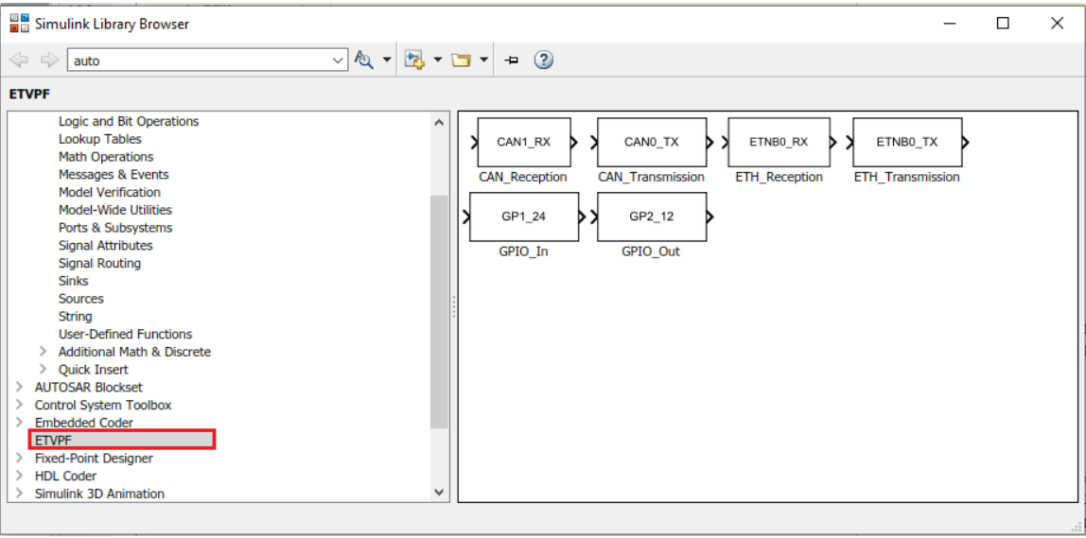

Mô hình mẫu là mô hình Power Window (slexPowerWindowExample.slx) được sử dụng cho phần giải thích sau với ET-VPF. Tính năng của các thiết bị ngoại vi GPIO, RS-CANFD, ETHERNET sẽ được hỗ trợ bởi các khối S-Function được thêm vào theo mục tiêu tạo Mã.

Lưu ý

1. Tất cả các khối trong lớp đầu tiên trong mục tiêu tạo Mã phải được gói trong Hệ thống con.

2. Các khối S-Function của các thiết bị ngoại vi GPIO, RS-CANFD, ETHERNET phải nằm trong các lớp bên dưới mục tiêu tạo mã. Nếu chúng nằm ngoài mục tiêu tạo Mã thì lỗi có thể xảy ra.

#### Cài đặt thông số cấu hình

ET-VPF thực hiện việc thực thi vHILS. tạo môi trường bằng cách tương tác với Bộ mã hóa nhúng.

Vì vậy, cần kiểm tra/đặt tùy chọn Embedded Coder khi sử dụng tạo môi trường vHILS

các chức năng được cung cấp bởi ET-VPF.

(1) Mở MATLAB R2020a.

(2) Chọn [Thư mục hiện tại] là vị trí chứa mô hình Power Window. Mở mô hình, đặt biến mô hình,

và chọn tên cổng cho S-Function của thiết bị ngoại vi.